

Fach: Automation

##### Thema: Regelungstechnik

##### 

##### Kapitel: Regeleinrichtungen

##### Autor: Roman Moser

**Inhaltsverzeichnis**

1. Regeleinrichtung 2

2. Unstetige Regeleinrichtungen 3

2.1 Zweipunktregler 3

2.2 Dreipunktregler 6

3. Stetige Regeleinrichtungen 6

3.1 Funktionsprinzip eines PID-Reglers 7

# Regeleinrichtung

Die Regeleinrichtung ist das Element im Regelkreis, das dafür sorgen muss, dass die Regelgrösse (Istwert) immer möglichst genau der Führungsgrösse (Sollwert) entspricht. **In der Praxis wird die Regeleinrichtung häufig auch einfach „Regler“ genannt.**

Regler-ausgangsgrösse

yR

z

Störgrösse

Regeleinrichtung

Stell-

grösse

y

Regeldifferenz

e

Vergleichs-stelle

Regler

Stelleinrichtung

Stellglied

w

Führungs-

grösse

Regel-strecke

Steller

Regelglied

x

Regel-grösse

+

r

Rückführ-

grösse

-

Messglied

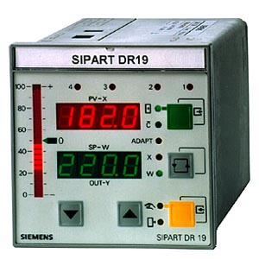Je nach Verhalten der Regelstrecke werden verschiedene Regeleinrichtungen eingesetzt. Für die eher trägen Temperaturregelstrecken werden nicht selten Regler mit einem schaltenden Ausgang eingesetzt (Ein-Aus). Man nennt diese Art Regler auch **unstetige Regler**. Zur Regelung von z.B. Durchflussstrecken muss aber der Reglerausgang stetig veränderbar sein (analoges Signal). Diese Art von Regler nennt man **stetige Regler**.

Die heutigen Regeleinrichtungen sind vorwiegend digitale, elektronische Geräte. Vielfach sind es sogenannte **Universalregler** (*Abb. rechts*) oder spezielle Softwarefunktionen in einer SPS. Universalregler wie auch **Softwareregler** gibt es stetig und unstetig. Früher waren Regler auch mechanisch (Fliehkraftregler) oder mit Analogtechnik (Operationsverstärker).

Einfache Zweipunktregler (=unstetige Regler) sind auch heute noch mit einem Bimetall realisiert (z.B. Thermostat am Heizofen).

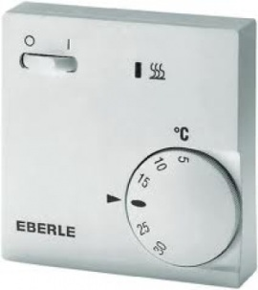 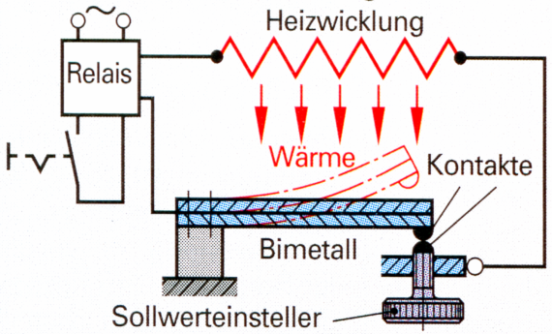

*Abb.: Thermostat (unstetig, Zweipunkt) Abb.: Bimetallregler (unstetig, Zweipunkt)*

# Unstetige Regeleinrichtungen

Bei den unstetigen Reglern spricht man auch von den **schaltenden Reglern**. Sie kommen in **zwei- oder dreistufiger Form** vor, und besitzen somit zwei oder drei geschaltete Zustände, z.B. Ein–Aus oder Öffnen–Null–Schliessen. Sie bestehen aus Schaltkontakten (z.B. Bimetall oder Relais) oder sogenannten elektronischen Kippschaltungen (aus Transistoren, Thyristoren oder Triac aufgebaut).

## Zweipunktregler

Der Zweipunktregler kann nur EIN (100 %) und AUS (0) schalten. Die Schaltpunkte für EIN und AUS liegen etwas auseinander, damit der Regler nicht zu viel ein- resp. ausschaltet. Diese Differenz nennt man Schalthysterese oder einfach **Hysterese**.

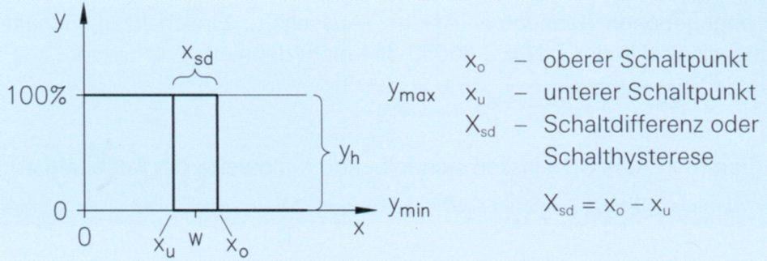

*Abb.: Kennlinie eines Zweipunktreglers mit Hysterese*

Bei vielen Zweipunktreglern ist die Hysterese einstellbar. Zweipunktregler kann man nur bei Strecken mit grosser Trägheit wie z.B. Heizungen verwenden. **Typische Anwendungen sind Heizöfen**.

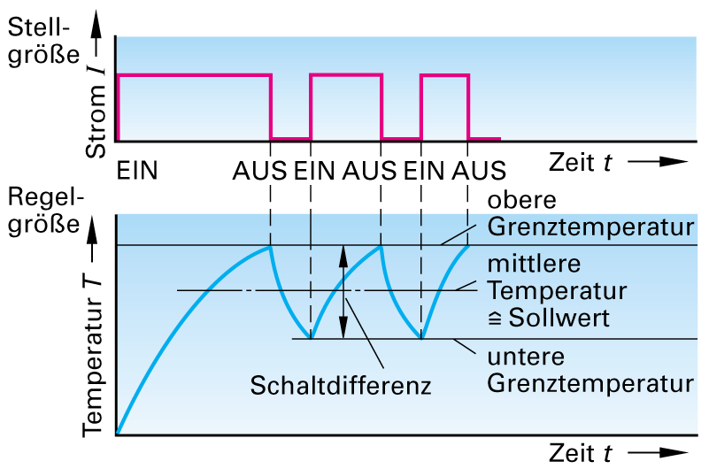

Der Verlauf der Regelgrösse ist eine sägezahnartige Dauer-schwingung. Gerade dieser Betriebszustand, der bei anderen Regelkreisen abgelehnt wird, ist beim Zweipunktregler der einzig mögliche. Durch Verkleinern der Schaltdifferenz Xsd (Hysterese) wird die **Regelgenauigkeit** erhöht. Die **Schalthäufigkeit** nimmt dadurch aber zu und damit sinkt die Lebensdauer des Reglers. Dies kann weiter bei Relais und Schützen zu einem hohen Kontaktverschleiss führen.

*Abb.: Verhalten eines Zweipunktreglers*

* Positive Merkmale: Geringer technischer Aufwand, günstig
* Negative Merkmale: relativ grosse Ungenauigkeit

### Zweipunkt-Regelung einer Strecke 1. Ordnung

Die folgende Abbildung zeigt den Temperaturverlauf einer Heizungsregelung (PT1-Strecke) mit einem Zweipunktregler, bei der ein Sollwert w = 60 °C und eine Hysterese von 20 K eingestellt ist.

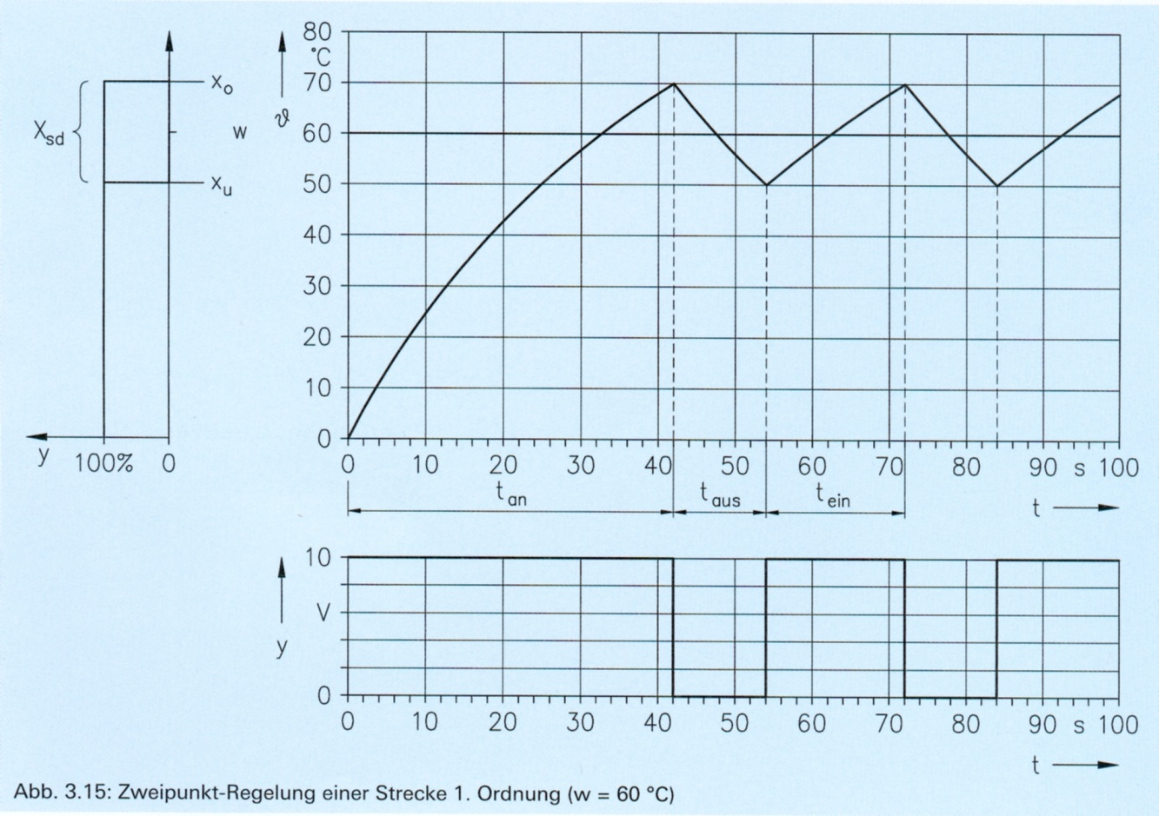

Aus der Abbildung können folgende Kennwerte einer Zweipunktregelung ermittelt werden:

* **tan Anlaufzeit**
* **taus Ausschaltzeit**
* **tein Einschaltzeit**

Mit der Einschaltdauer und der Ausschaltdauer errechnet sich die **Schaltzyklusdauer TZ** und die Anzahl der **Schaltspiele fZ** wie folgt:

$$T_{Z}=t_{aus}+t_{ein}$$

$$f_{Z}=\frac{1}{T_{Z}}$$

In der Praxis wird die Schaltdifferenz oder Hysterese so gewählt, dass bei Betrieb mit mechanischen Schaltkontakten maximal **2 … 4 Schaltvorgänge je Minute** erfolgen. Bei elektronischen Stellgeräten (Leistungssteller) können höhere Schaltfrequenzen und damit kleinere Schaltdifferenzen gewählt werden. Am Verlauf der Regelgrösse ist zudem zu erkennen, dass eine Strecke 1. Ordnung geregelt wird. Die Indizien hierfür sind: Keine Wendepunkt und abrupte Richtungsänderung der Regelgrösse bei den Umschaltpunkten. Ohne Endwert ist die Zeitkonstante T1 der Regelstrecke aus dem Diagramm nicht ablesbar.



Bestimmen Sie nun folgende Grössen aus obiger Abbildung:

$t_{an}=42s$ $t_{aus}=12s$ $t_{ein}=18s$ $X_{sd}=20K$

$$T_{Z}=t_{aus}+t_{ein}=12s+18s= 60s$$

$$f_{Z}=\frac{1}{T_{Z}}=\frac{1}{30s}=0.0333\frac{1}{s}$$

Aus den Schaltspielen lässt sich nun zusätzlich die **Schalthäufigkeit** bestimmen. Die Schalthäufigkeit entspricht der Anzahl Schaltvorgänge pro Minute.

Bestimmen Sie die Schalthäufigkeit:

$$Schalthäufigkeit=60∙f_{Z}∙2=60∙0.03333\frac{1}{s}∙2=4\frac{1}{min}$$

## Dreipunktregler

Dreipunktregler haben zwei Schaltausgänge. Man findet sie häufig bei der Ansteuerung von motorbetriebenen Ventilen (Auf–Stopp–Zu) oder bei Klimaanlagen (Heizen–Aus–Kühlen).

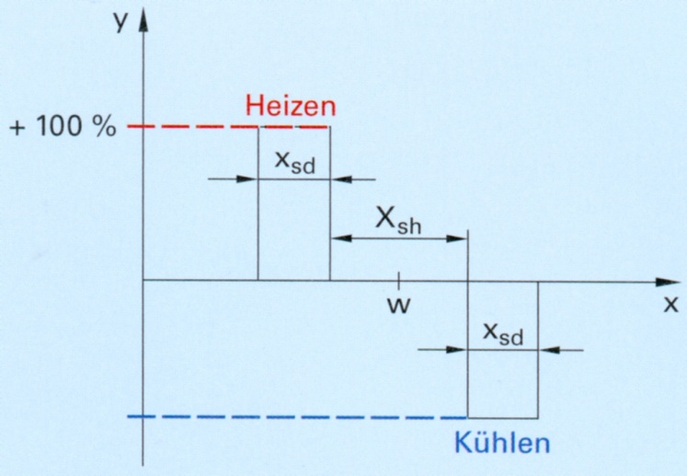 *Abb.: Kennlinie eines Dreipunktreglers*

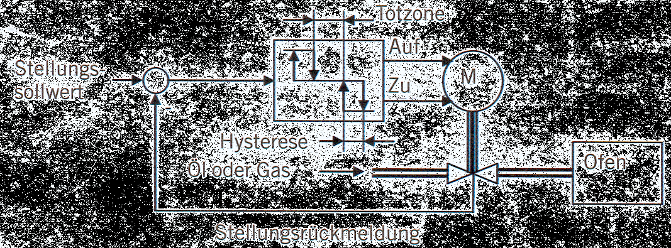 *Abb.: Stellungsregler für Ventil*

# Stetige Regeleinrichtungen

Stetige Regeleinrichtungen haben **Analogausgänge** (0 … 10 V, -10 V … +10 V, 0 … 20 mA, 4 … 20 mA). Wie alle Regler “leben” sie von der Regeldifferenz als Eingangssignal. Der Regler muss einerseits schnell auf Veränderungen der Regeldifferenz e reagieren, darf aber nicht überreagieren, weil sonst die Regelgrösse ins Schwingen kommen kann. In der Praxis lassen sich die meisten Regelstrecken mit einem der folgenden stetigen Regler regeln:

|  |  |  |
| --- | --- | --- |
| **Reglertyp** | **Kurzbeschreibung** | **Symbol** |
| P-Regler | Der P-Regler ist ein normaler Verstärker. Er verstärkt das Eingangssignal e mit dem Faktor KP. |  |
| PI-Regler | Der PI-Regler ist eine Kombination von proportionalem und integralem Verhalten. |  |
| PID-Regler | Der PID-Regler ist eine Kombination von proportionalem, integralem und differentialem Verhalten. |  |

## Funktionsprinzip eines PID-Reglers

### Einfluss des Proportional-Teils



(w-x)

y

Der proportional Teil multipliziert den Eingangswert mit einem konstanten Faktor. Im Beispiel ist ein Multiplikationsfaktor P von 2 gewählt.

Regler

Strecke

Sollwert (w)

Istwert (x)

Rückführung

P*(w-x)

Störung (Z)

(w-x)

P

1

P*(w-x)

Betrachtet wird das System nach unendlich langer Zeit (keine Dynamik!). Folgend ist die Berechnung des Endwertes der Sprungantwort für P=1, P=10 und P=100 dargestellt. Die Strecke hat einen Verstärkungsfaktor von 1. Der Sollwert w ist 100.



**Je grösser der P-Teil umso näher kommt der Istwert an den Sollwert heran!** Ein P-Teil mit einem unendlichen Wert wäre ideal, aber je grösser der P-Teil umso stärker die Schwingneigung des Systems! Mit dem P-Teil wird auch die „Steilheit“ am Anfang der Sprungantwort entscheidend beeinflusst.

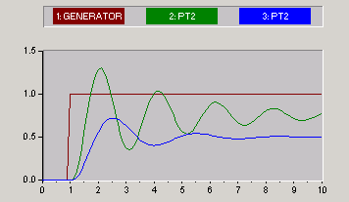

Einfluss auf die Sprungantwort: Je grösser P, umso „steiler“ die Sprungantwort und umso genauer gilt w = x; aber die Schwingneigung nimmt zu!

A

B

A: P-Regler mit kleinem P-Teil; B: P-Regler mit grossem P-Teil

### Einfluss des Integralen-Teils



(w-x)

y

Der Integrator bildet die „Fläche“ unter der Eingangskurve. Zu beachten ist besonders, dass der Integrator am Ausgang über ein Signal verfügen kann auch wenn der Eingang null ist! Er behält das letzte „Flächenresultat“. Analogie: Badewanne mit konstantem Wasserzu- und Wasserablauf.

Der Integrator kann bei w = x (Eingangswert null!) noch ein Signal am Ausgang liefern. Der Integrator verfügt über eine Zeitkonstante, die genügend gross gewählt ist, so dass der Einfluss im dynamischen Bereich der Sprungantwort gering ist.

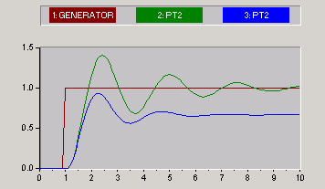

B

A

A: P-Regler ohne Integrator; B: P-Regler mit Integrator (w = x wird erreicht)

### Einfluss des Differentialen-Teils



(w-x)

y

Der Differential-Teil bildet die „Steigung“ des Eingangssignals. Dieses Element wird zur **Dämpfung der Sprungantwort** benützt. Damit kann das Überschwingen der Sprungantwort eingestellt werden. Da (w - x) abgeleitet wird und w konstant ist, bleibt noch -x zum Ableiten übrig. Dieses Minus sorgt dafür, dass der Ausgangswert dieses Elementes negativ in den Regelkreis eingekoppelt wird. **Je steiler die Sprungantwort umso stärker der „Dämpfungseinfluss“.**

Analogie: Das Teewasser wird genügend warm, auch bei bereits ausgeschalteter Kochplatte! Wird die Kochplatte eingeschaltet, so steigt deren Temperatur sehr schnell an. Auch die Wassertemperatur steigt relativ schnell an. Wird nun die Kochplatte ausgeschaltet, so fällt die Temperatur der Platte nur langsam ab. Die Plattentemperatur ist so für eine gewisse Zeit immer noch höher als jene des Wassers. Daraus folgt, dass die Wassertemperatur immer noch ansteigt (ungleiche Wirkungsrichtung 🡪 Plattentemperatur sinkt, Wassertemperatur steigt!).

Auch das differentiale Element verfügt über eine Zeitkonstante und ist nur im dynamischen Bereich der Sprungantwort wirksam. Bei w = x ist der Ausgangswert null, da keine Steigung vorhanden ist.

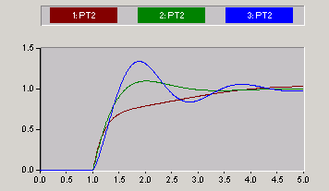

B

C

A

A: Regler mit schwacher Dämpfung; B: Regler mit guter Dämpfung; C: Regler mit zu starker Dämpfung

### Zusammenfassung: Einfluss auf die Sprungantwort



Who’s the boss?

Wirkrichtung

Wirkung

|  |  |  |  |  |
| --- | --- | --- | --- | --- |
| Einfluss am Anfang der Sprungantwort | P-Anteil | … | … | … |
| I-Anteil | … | … | … |
| D-Anteil | … | … | … |

|  |  |  |  |  |
| --- | --- | --- | --- | --- |
| Einfluss an der steilsten Phase | P-Anteil | … | … | … |
| I-Anteil | … | … | … |
| D-Anteil | … | … | … |

|  |  |  |  |  |
| --- | --- | --- | --- | --- |
| Einfluss bei w=x | P-Anteil | … | … | … |
| I-Anteil | … | … | … |
| D-Anteil | … | … | … |

Der I-Anteil hält den Regler “am Leben”. P- und D-Anteil sind bei w=x “verhungert”. Für x=w ist ein Integrator zwingend erforderlich! In der Praxis gibt es nur wenige Regelstrecken, die ohne I-Anteil auskommen.